Documentación técnica de Kippu
Proyecto APT Fase 2
Sistema web de pedidos y pagos para restaurantes
Gian Cabana y Sebastián Delgado
Rama diseno-kippu
Commit 47190fe
Octubre de 2026
Este documento reúne los artefactos técnicos obligatorios solicitados para el repositorio. Describe la versión revisada del código y distingue los resultados comprobados de las validaciones que todavía deben ejecutarse antes de la entrega.

1 Arquitectura
Kippu usa una arquitectura web monolítica modular. Django procesa las solicitudes, aplica las reglas de negocio y genera HTML. PostgreSQL conserva la información relacional. Webpay Plus participa como servicio externo en el pago. HTMX actualiza fragmentos del carrito y Alpine.js controla interacciones de la interfaz.
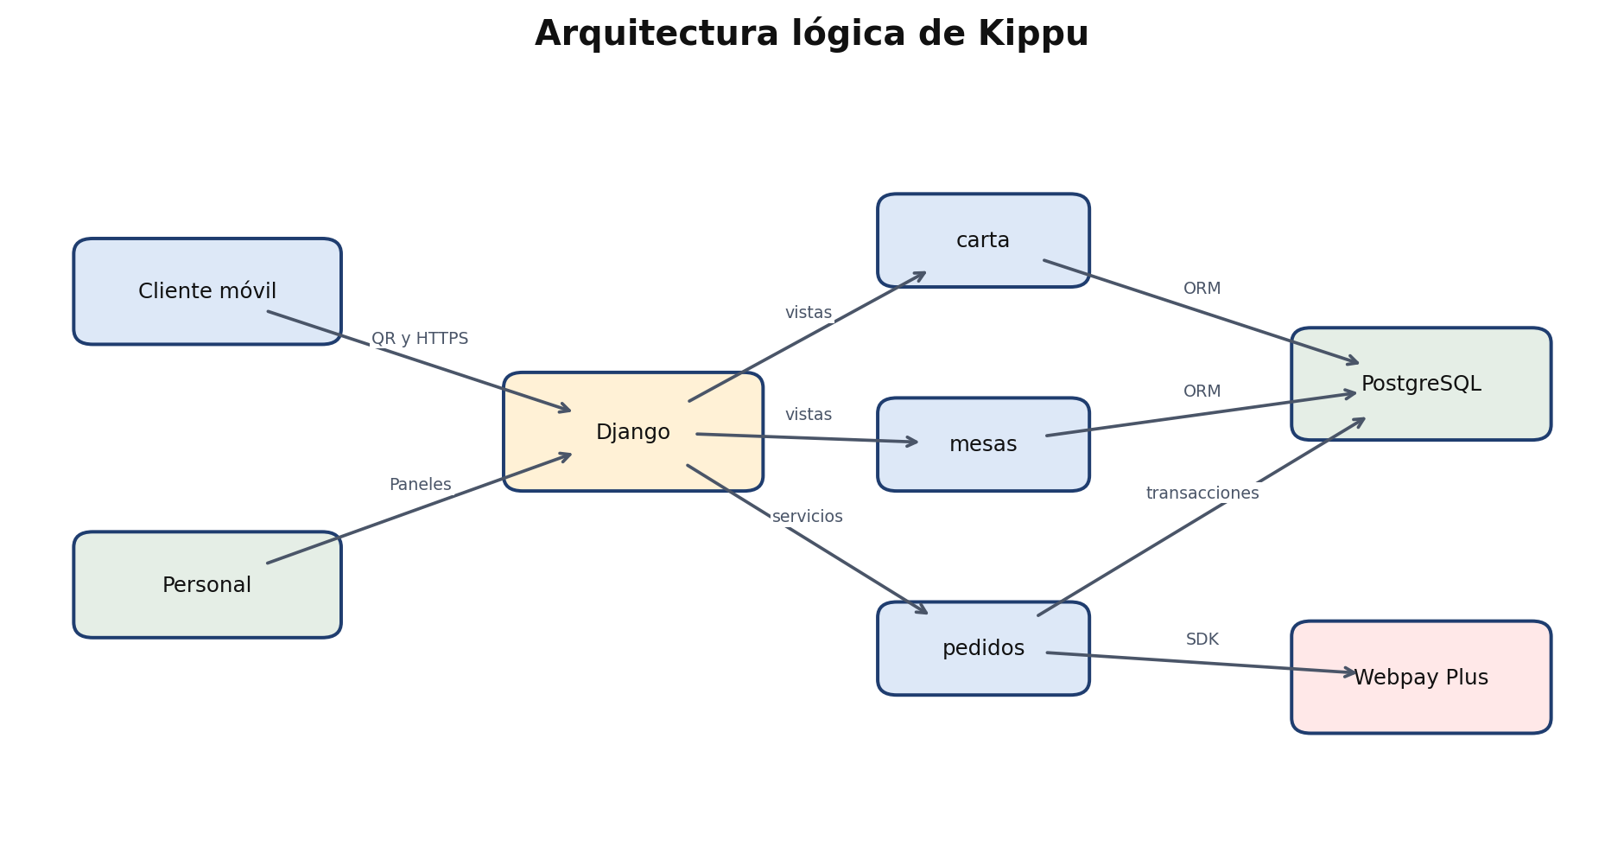
Componente | Responsabilidad
carta | Categorías, productos, imágenes, opciones y carta
mesas | Locales, mesas y QR
pedidos | Carrito, pedidos, pagos, cocina, entrega y caja
PostgreSQL | Persistencia, restricciones y bloqueos
Webpay Plus | Creación, consulta y confirmación de transacciones

2 Modelo de datos
El modelo separa catálogo, operación y pagos. Las relaciones protegidas conservan el historial y las restricciones de la base evitan cuentas abiertas duplicadas e intentos activos incompatibles.
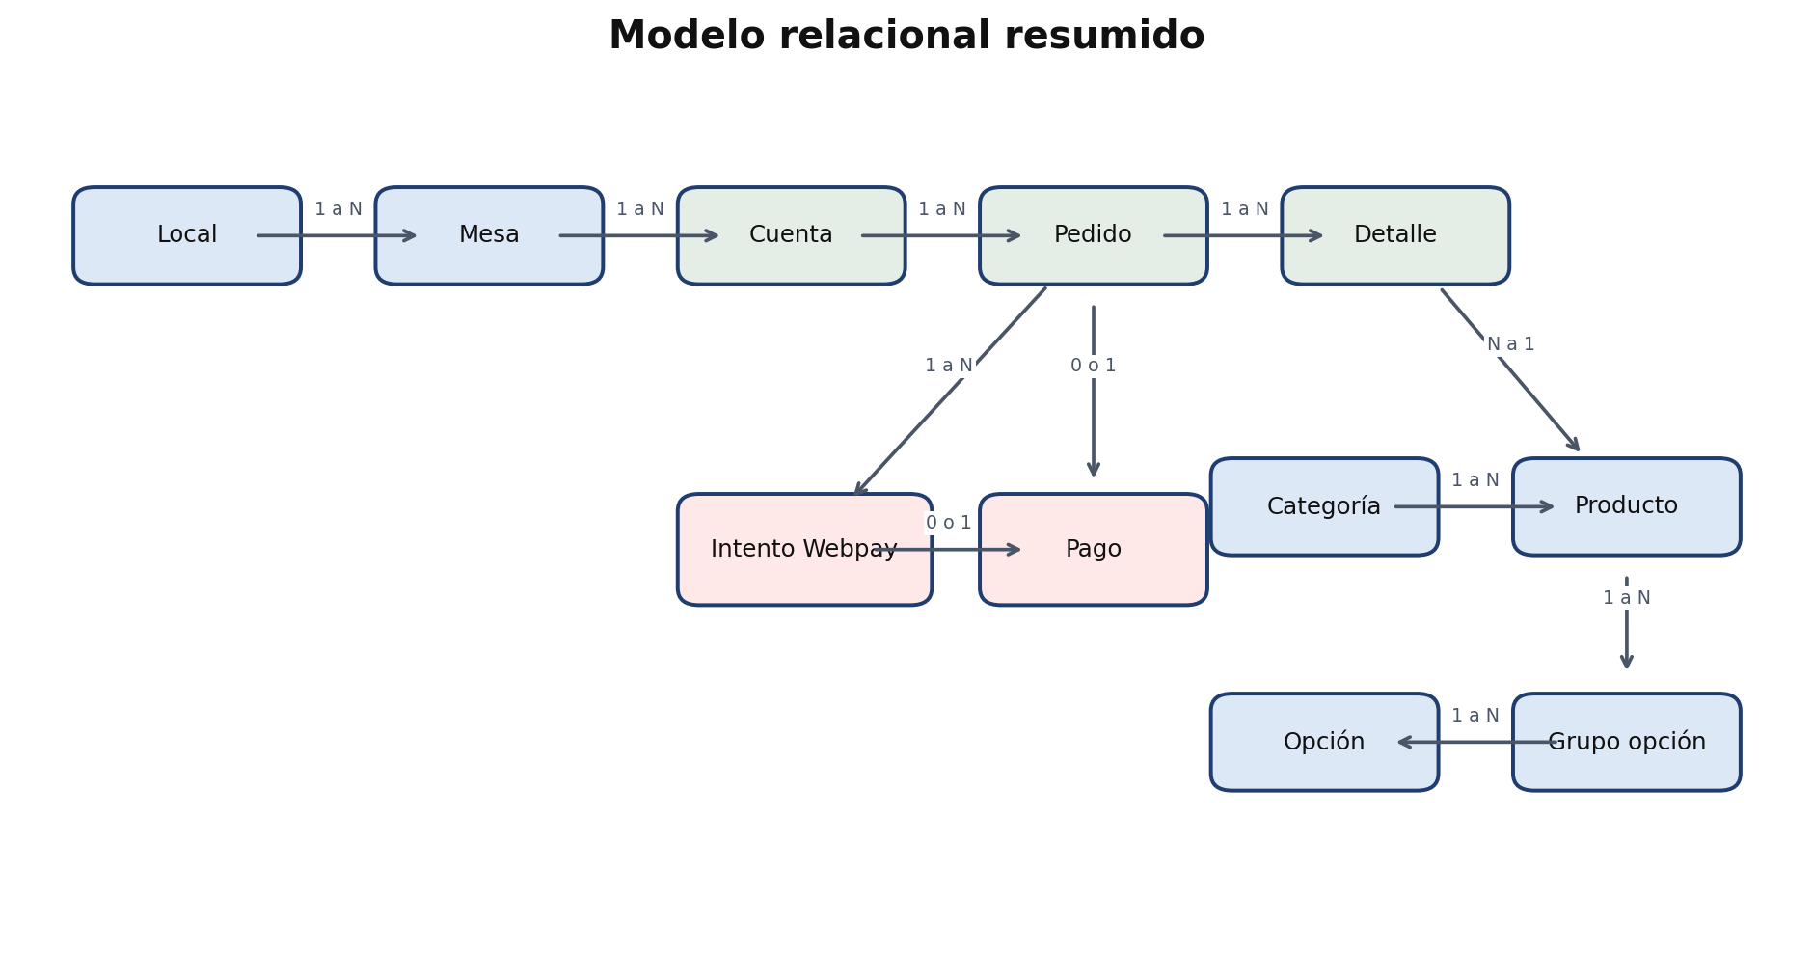
Regla | Implementación
Mesa única por local | Restricción sobre local y número
Una cuenta abierta por mesa | Restricción condicional
Un pago por pedido | Relación uno a uno
Fotografía del pedido | Precio, opciones, propina y edad quedan guardados
Integridad de montos | Validaciones y comparación con Webpay

3 Diagramas UML

3.1 Casos de uso
Actor | Casos de uso
Cliente | Consultar carta, configurar carrito, pagar y revisar pedido
Cocina | Iniciar preparación y marcar listo
Entrega | Consultar pedidos listos y marcar entregado
Caja | Revisar pagos, intentos y cerrar cuentas
Administrador | Gestionar locales, mesas, carta y usuarios

3.2 Secuencia del pago
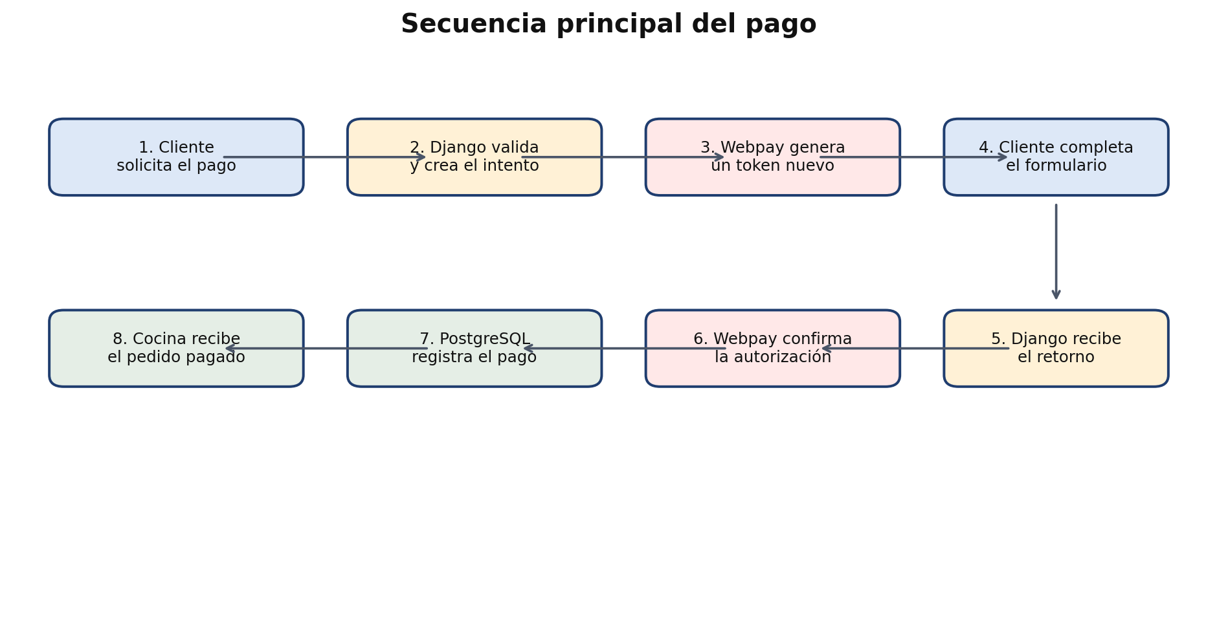
Django libera el pedido a cocina solamente después de validar la respuesta del proveedor y registrar el pago. Un resultado incierto conserva el intento para revisión y evita crear otro cobro de forma automática.

4 Requisitos no funcionales
Categoría | Criterio | Estado
Seguridad | POST y CSRF; paneles staff; monto calculado por servidor | Implementado y probado
Integridad | Monto, orden y sesión deben coincidir con Webpay | Implementado con proveedor simulado
Concurrencia | Transacciones y bloqueo de filas | 4 pruebas pendientes en PostgreSQL
Rendimiento | Carta menor a 2 s con 50 usuarios concurrentes | Pendiente de medición
Portabilidad | Inicio con Docker Compose | Preparado; pendiente validar
Usabilidad | Operación móvil y alternativa sin JavaScript | Implementado; falta evidencia visual
Mantenibilidad | Migraciones y pruebas por funcionalidad | Implementado

5 Docker
El paquete incluye un Dockerfile y un archivo Compose con los servicios web y db. PostgreSQL expone una comprobación de salud y Django espera ese resultado antes de iniciar. Esta configuración es para demostración local y todavía debe probarse en el computador de presentación.
- Copiar .env.docker.example como .env.docker.
- Completar claves locales y la dirección IPv4 si se usarán teléfonos.
- Ejecutar docker compose --env-file .env.docker up --build.
- Crear el superusuario y cargar los datos de demostración.
El contenedor usa el servidor de desarrollo de Django. Un despliegue real requiere HTTPS, servidor WSGI, respaldo, monitoreo y gestión segura de secretos.

6 Pruebas
En la revisión del commit 47190fe, Django encontró 198 pruebas. Con SQLite temporal se ejecutaron 194 correctamente y se omitieron 4 casos de concurrencia que requieren SELECT FOR UPDATE. Las llamadas externas fueron bloqueadas y Webpay se simuló, por lo que el resultado no acredita un pago real ni la concurrencia de PostgreSQL.
Tipo | Situación | Evidencia pendiente
Unitarias y funcionales | 194 correctas en revisión | Registro incluido
Concurrencia | 4 omitidas en SQLite | Ejecutar en PostgreSQL
Integración Webpay | Proveedor simulado | Pago de integración
Rendimiento | Sin medición | Prueba de carga
Seguridad | CSRF y permisos probados | check --deploy y auditoría de dependencias

7 Innovación
Kippu reduce la dependencia del personal en el recorrido de pedido y pago. La mesa se identifica mediante QR y el pedido conserva trazabilidad hasta la entrega y el cierre.
Diferencia. La diferencia está en integrar el flujo completo con controles de pago previo, recuperación de intentos, opciones, propina, mayoría de edad y separación por local. La innovación no se atribuye a cada tecnología por separado.
Valor. El sistema reduce transcripciones manuales, evita preparar consumos sin pago autorizado y facilita revisar la relación entre cliente, mesa, pedido, pago y cuenta.

8 Evidencias y aportes
El historial de la rama identifica 49 commits de Sebastián Delgado y 19 commits asociados a Gian Cabana o GianCabana. La evaluación individual debe considerar el contenido de los commits y la explicación oral, no solamente el total.
Integrante | Aportes identificados
Gian Cabana | Flujos funcionales, pagos, Webpay, cuentas, pruebas e integración de requerimientos
Sebastián Delgado | Diseño, plantillas, carta, carrito, paneles, actualización parcial, servicio por QR, imágenes y carga inicial

9 Pendientes antes de entregar
- Probar Docker en el computador de presentación.
- Ejecutar toda la suite con PostgreSQL.
- Completar un pago de integración y guardar evidencia segura.
- Agregar capturas de QR, carta, carrito, comprobante, cocina, entregas y caja.
- Retirar de Git db.sqlite3 y archivos __pycache__ ya versionados.
- Completar sección y docente en los documentos académicos.
- Ejecutar pruebas de rendimiento y seguridad.

10 Referencias
- Django Software Foundation. Django 5.2 documentation. https://docs.djangoproject.com/en/5.2/
- PostgreSQL Global Development Group. PostgreSQL documentation. https://www.postgresql.org/docs/current/
- Transbank Developers. Webpay Plus para Python. https://www.transbankdevelopers.cl/
- Docker. Docker Compose documentation. https://docs.docker.com/compose/
- htmx. Documentation. https://htmx.org/docs/
- Alpine.js. Start here. https://alpinejs.dev/start-here

